01 декабря 2019 года на территории Покровского сельского поселения были проведены рейдовые мероприятия по многодетным семьям поселка Новопокровский по соблюдению мер пожарной безопасности в связи с подготовкой к отопительному сезону 2019 года совместно с сотрудниками социальной защиты населения, сотрудником пожарной части № 14. Было обследовано 6 многодетных семей. А именно Коневой Надежды Владимировны, Антоновой Марины Алексеевны, Злобиной Елены Евгеньевны, Папикян Розы Нориковны, Мухляковой Олеси Геннадьевны, Калашниковой Елены Александровны.
В ходе рейда нарушений пожарной безопасности не выявлены. Протоколов не составлялось. Предписаний не выносилось.

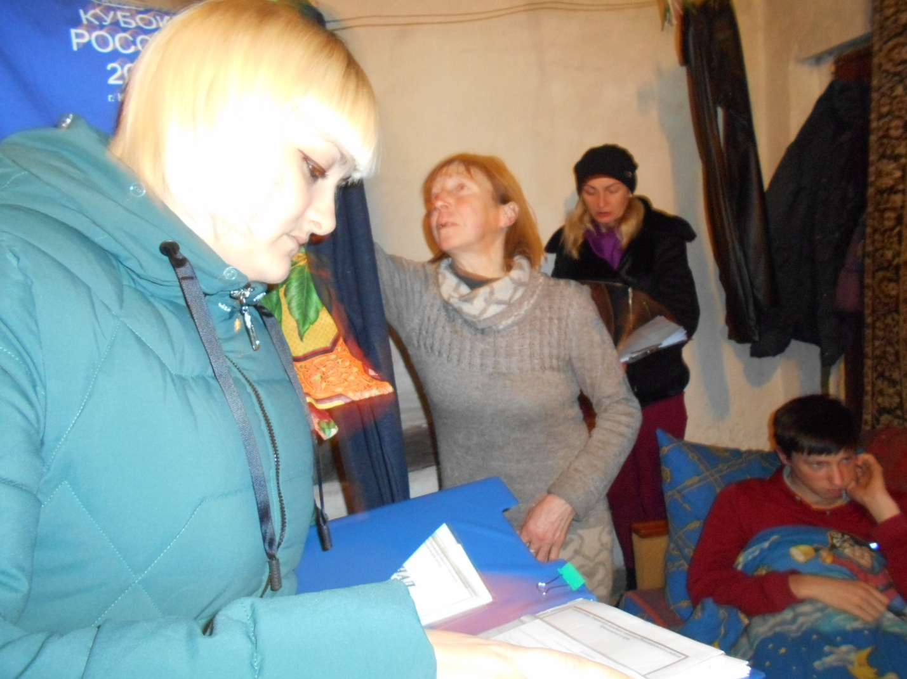

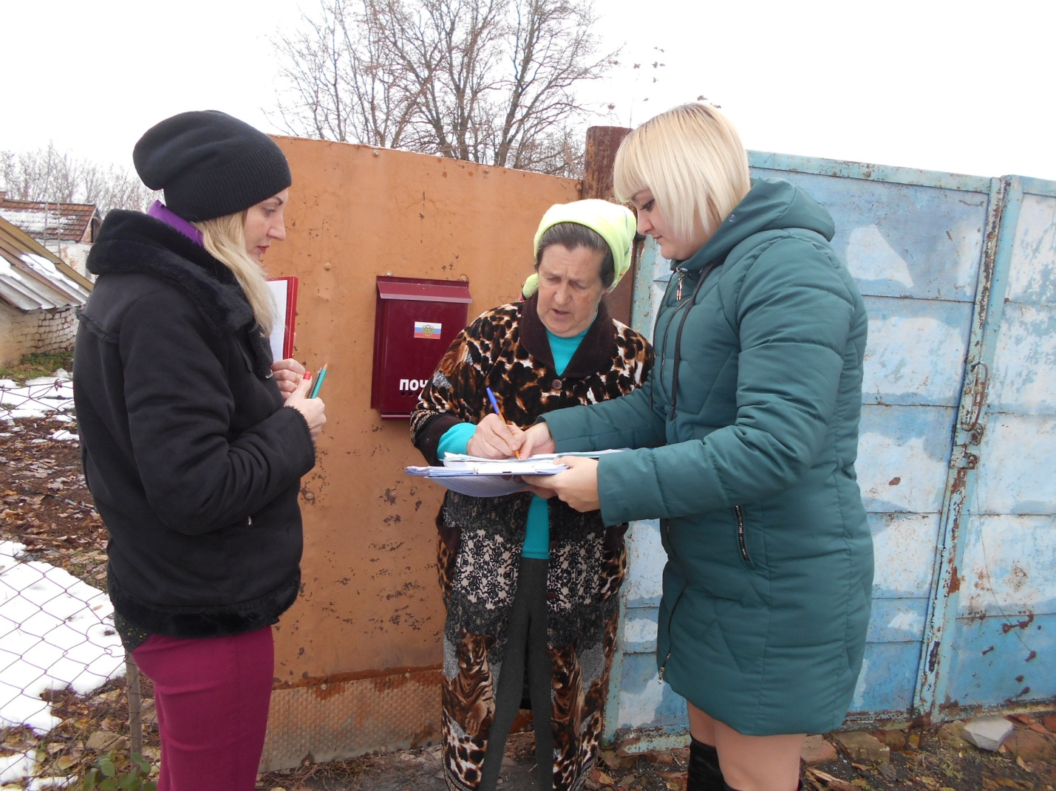

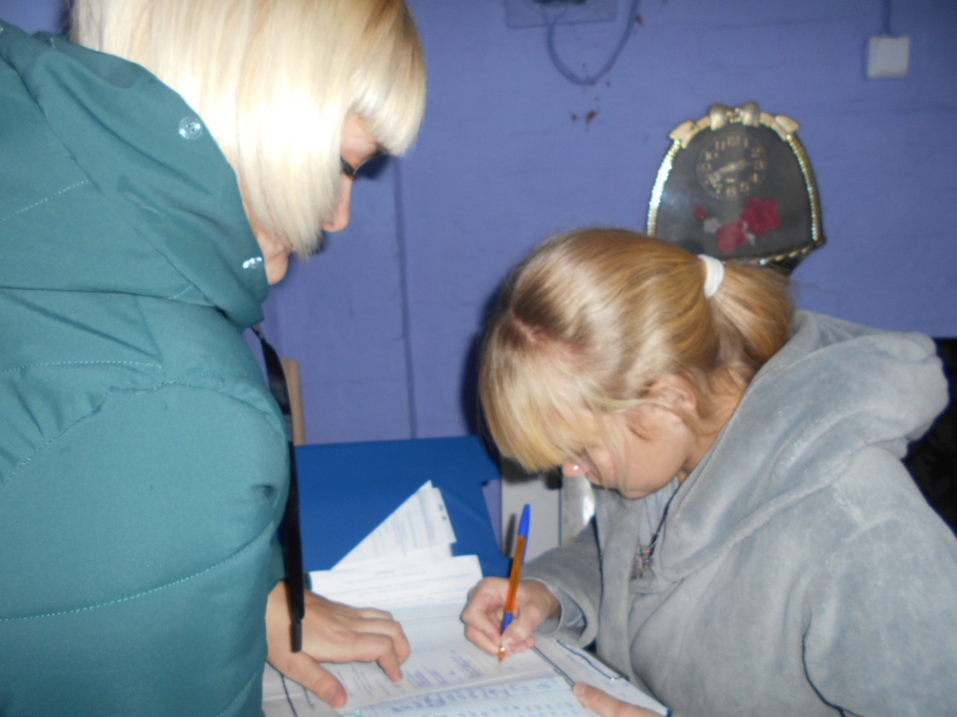

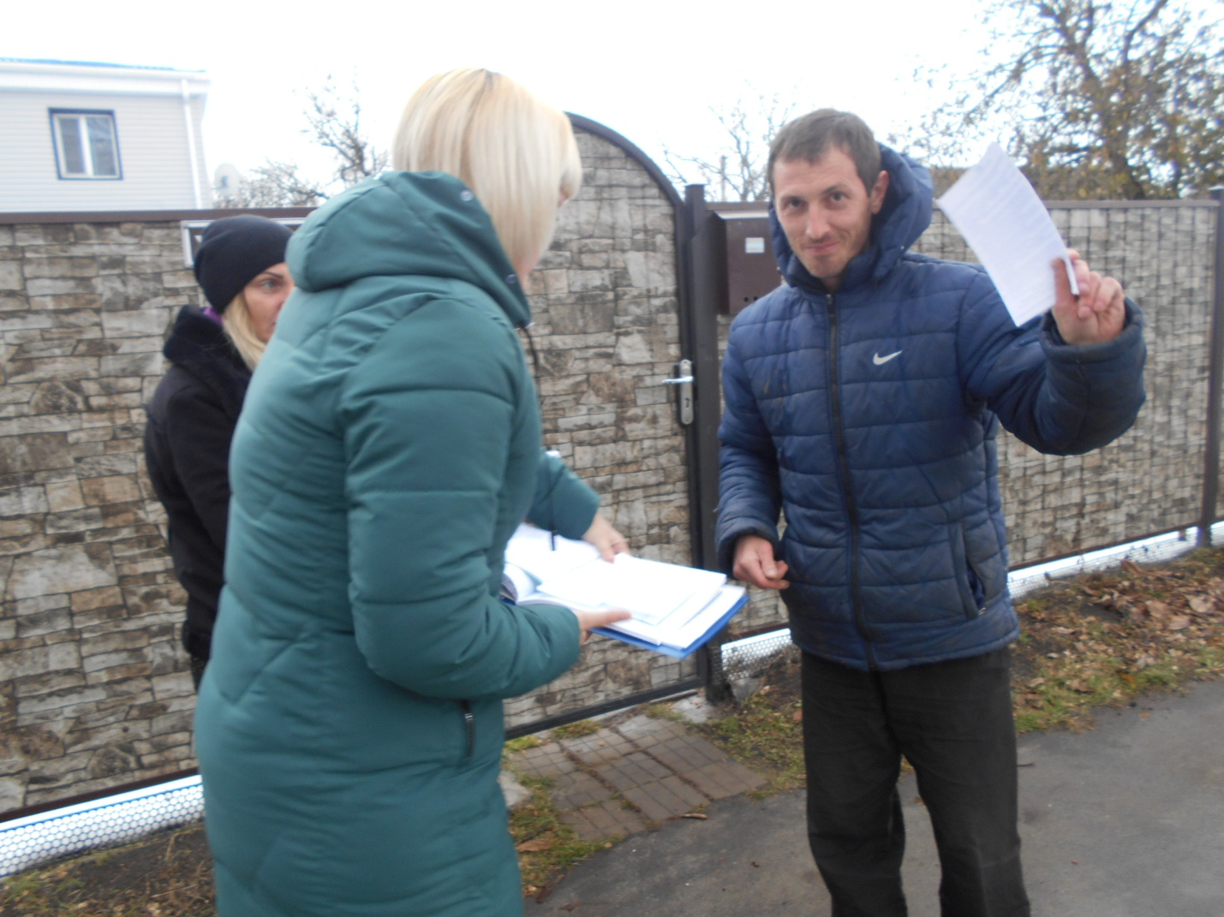

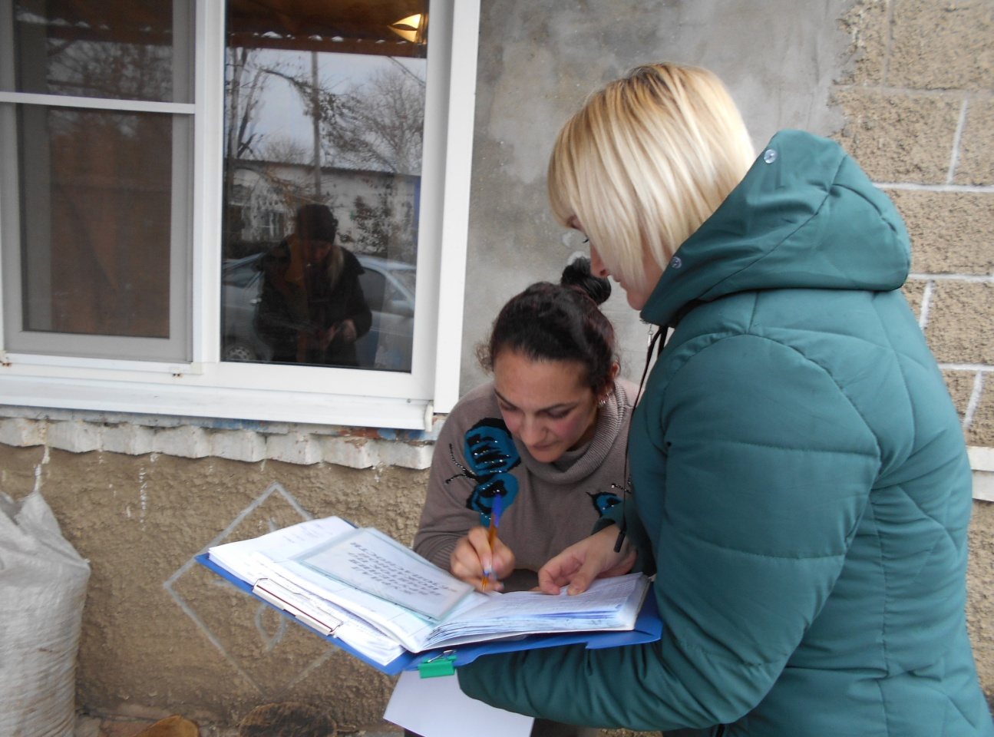

Глава
Покровского сельского поселения
Новопокровского района В.В. Сидоров

